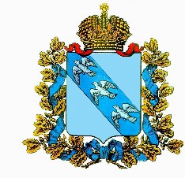

**АДМИНИСТРАЦИЯ**

**Шумаковского сельсовета**

**Солнцевского района Курской области**

**ПОСТАНОВЛЕНИЕ**

**От 15 марта 2018 г. № 14**

**Об утверждении Перечня муниципальных услуг , предоставление которых посредством комплексного запроса осуществляется Администрацией Шумаковского сельсовета**

В соответствии со статьей 15 Федерального закона от 27.07.2010 года № 210-ФЗ «Об организации предоставления государственных и муниципальных услуг», Администрация Шумаковского сельсовета Солнцевского района Курской области ПОСТАНОВЛЯЕТ:

1.Утвердить Перечень муниципальных услуг, предоставление которых посредством комплексного запроса осуществляется Администрацией Шумаковского сельсовета Солнцевского района Курской области согласно приложению.

2. Контроль исполнения настоящего постановления оставляю за собой .

3. Постановление вступает в силу со дня его подписания.

Глава Шумаковского сельсовета

Солнцевского района А.В. Борисов

Утвержден

Постановлением

Администрации Шумаковского сельсовета

Солнцевского района Курской области

От 15.03.2018 г. № 14

**Перечень**

**муниципальных услуг, предоставление которых посредством комплексного запроса осуществляется Администрацией Шумаковского сельсовета Солнцевского района Курской области**

1.Утверждение схемы расположения земельного участка на кадастровом плане территории.

2. Предварительное согласование предоставления